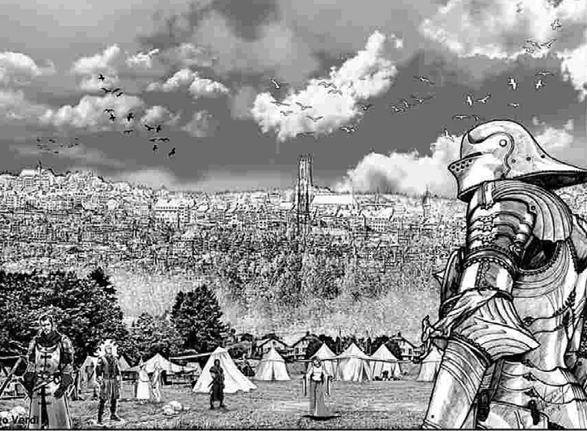
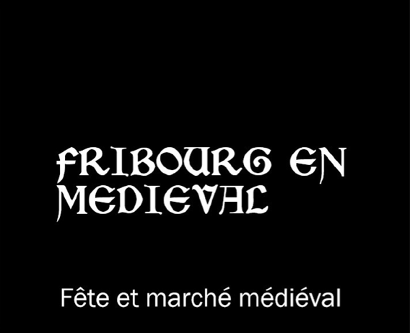

Fribourg en médiéval

Marché et fête médiévale

Demande de parrainages
et dons

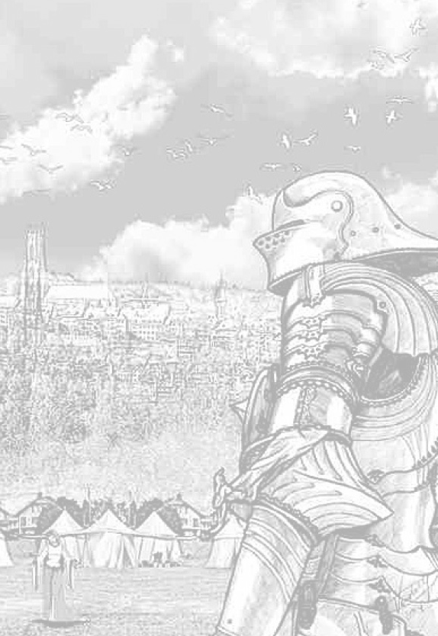

En 2022, notre fondation aimerait redonner vie au magnifique passé historique de la ville de Fribourg à l’occasion d’une grande fête médiévale accompagnée d’un marché médiéval et d’antan du 2 au 4 septembre 2022.

Contenu du dossier :

Qui sommes-nous ?.............page 03

Le mot du comité.................page 03 Demande de soutien...........page 04 Nos objectifs.........................page 04
Détails techniques...............page 05 Formules de parrainage…..page 06
Fribourg en médiéval - Demande de parrainages et dons - page 02

Qui sommes-nous ?
Une fondation lancée par un féru de la période moyenâgeuse qui a emmené ses amis. Le comité ainsi que les responsables de poste ont été choisis en fonction de leurs compétences professionnelles afin de gérer cette manifestation de manière efficiente.

Le mot du comité
Le Moyen-Âge. Durant de nombreuses années, la pensée historique dominante dénigrait plutôt cette période en la qualifiant d’obscure, témoin d’un recul majeur de la civilisation. Après les grandeurs de la Grèce, de Rome et les fastes byzantines, les temps médiévaux en Europe apparaissaient comme mornes et dénués de progrès. Pourtant, les enfants ont toujours dessiné des châteaux forts, et à la ré- création, tandis que les garçons improvisent une épée, une lance, ou un bouclier rejouant les cheva- liers, les filles rêvent de princesses.

Fribourg est une ville médiévale constituée de 3 quartiers très symboliques (Bourg, Auge, La Neuveville). Nous serons dans ce fief. Nous serons dans cette magnifique ville des Zhaeringen.

Pourquoi le Moyen-Âge fascine-t-il donc tant ? Les temps « médiévaux » nous ont laissé des vestiges concrets plus qu’impressionnants : le pèlerin peut parcourir le continent dans toutes ses diagonales et, encore aujourd’hui, aller de châteaux en églises fortifiées. Gruyères, Chillon, Grandson, St-Ursanne, Cluny, ce sont nos pyramides : ces ouvrages imposants et mystérieux frappent l’imagination. À côté d’eux, les cathédrales gothiques démontrent l’ingéniosité et la compétence des bâtisseurs. L’imagerie est également belle : la tapisserie de Bayeux, les vitraux de la Sainte Chapelle, fresques et enluminures nous donnent une vision colorée et poétique incitant à la rêverie. Comment ne pas être fasciné ?

Et c’est pour s’immerger dans ce monde historique, fantastique, allégorique et glorieux que nous avons mis sur pied pour vous la Fête médiévale de Fribourg 2022.

À la manière d’un voyage dans le temps, vous vous retrouverez au Moyen-Âge, dans la peau d’un habitant de l’époque. Fermez les yeux et devenez un chevalier, un gueux, un moine, une princesse, un paysan, un marchand, un bâtisseur de cathédrale, un voyageur ou un soldat venant de contrées lointaines. Maniez les armes et les outils de l’époque, mangez, buvez et pratiquez l’amour courtois comme si vous étiez contemporains des Seigneurs de notre bonne ville et des contrées fribourgeoises et romandes. Laissez-vous fasciner par le Moyen-Âge à la fête médiévale de Fribourg.

Fribourg en médiéval - Demande de parrainages et dons - page 03

Demande de soutien

Nous souhaiterions obtenir un financement par des parrainages, annonceurs, pour le financement
partiel de la mise en place de la fête médiévale.

L’entrée est payante pour les visiteurs de la fête et du marché médiéval et d’antan. Des prix abordables seront demandés pour les entrées afin d’accueillir un public divers et varié. Les buvettes (breuvage et ripaille) seront tenues par des professionnels (restaurateurs ambulants), pour éviter tous problèmes avec le service d’hygiène. Ils seront ainsi responsables de leur service.

Par votre participation, vous figurez sur les différents supports de la manifestation selon votre engage- ment (voir les différentes formules en page 6) et recevrez des billets, valables durant les trois jours, don- nant accès à l’ensemble de la manifestation.

Les nombreuses compagnies médiévales qui seront présentes, ainsi que les besoins en matériel et en personnel, nous font estimer le coût de la manifestation à environ CHF 100’000.00. C’est pourquoi nous faisons appel à votre générosité et votre soutien. Vous permettrez ainsi au grand public de se souvenir de cette époque millénaire qui fait encore rêver aujourd’hui.

Nos objectifs
La commune de Fribourg détient un magnifique patrimoine historique, sis principalement en basse-ville, ses tours et ses remparts en sont les pièces maîtresses. Notre fondation à but non lucratif a pour objectif de valoriser les vestiges historiques de Fribourg en profitant de vous faire visiter et de découvrir la ville. La philosophie de l’association est de permettre à un large public de voir/faire/toucher/sentir/goûter le Moyen-Âge grâce à des initiations, des démonstrations et des activités interactives lors de cette fête.

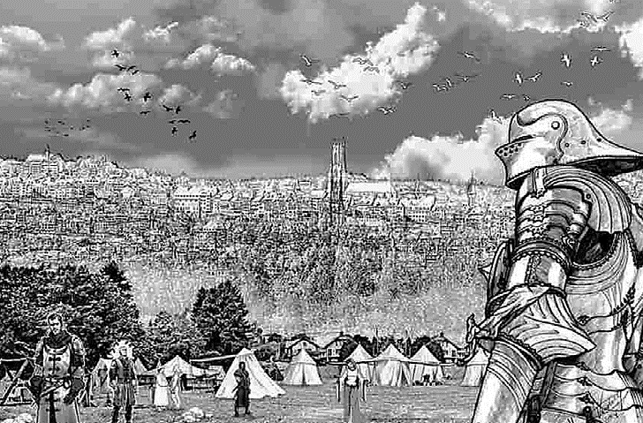
Fribourg en médiéval - Demande de parrainages et dons - page 04

Détails techniques

Dates :

Du 2 au 4septembres 2022

Lieux :

La fête médiévale et le marché médiéval et d’antan se dérouleront sur le site des Grandes-Rames au bord de la Sarine. Tous les aménagements y seront installés dans un style médiéval. C’est aussi sur ce terrain que les compagnies auront leurs campements. Durant toute la journée, de nombreuses animations seront mises en place par plus de 100 professionnels du monde médiéval.

Fête et Marché médiéval
Grandes-Rames
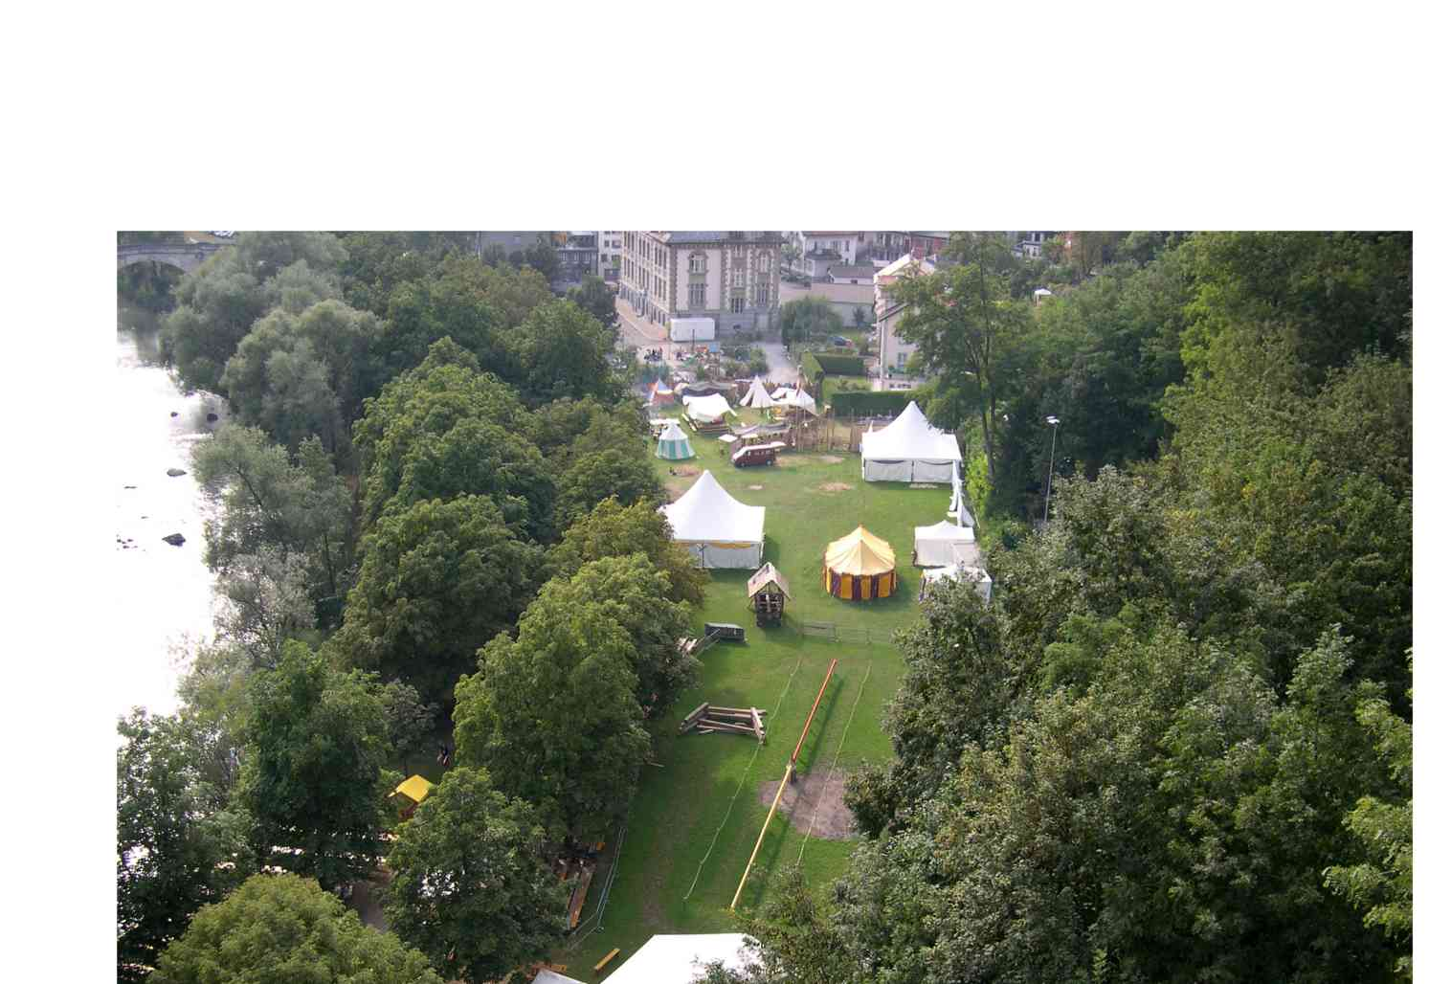
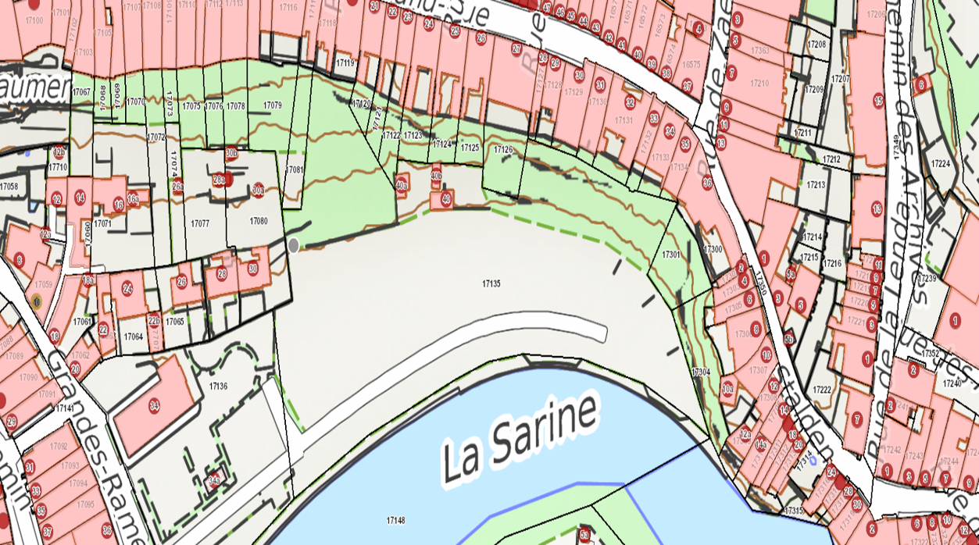
1700 Fribourg
Fribourg en médiéval - Demande de parrainages et dons - page 05

Formules de parrainage
En tant que parrains, donateurs, plusieurs possibilités s’offrent à vous en fonction de vos moyens ou de vos envies. Chacune de ces possibilités est proposée sous forme de pack donnant droit à différents ni- veaux de visibilité pour votre entreprise. Nous recherchons également un partenaire principal. Celui-ci bénéficiera d’une visibilité extraordinaire avant et pendant l’événement et aura l’occasion de figurer dans nos communiqués de presse, ainsi que sur l’ensemble de nos canaux publicitaires.
V

BRONZ | SILVER | GOLD | PLATINIUM

De CHF 300.00 à CHF 1’999.00 |  | De CHF 2’000.00 à CHF 3’999.00 |  | De CHF 4’000.00 à CHF 9’999.00 |  | Dès CHF 10’000.00
Nombre de passes : 100
partenaire officiel
Pour les 3 jours
Nombre de passes : 50
Pour les 3 jours
Nombre de passes : 30
Pour les 3 jours
Nombre de passes : 5
Pour les 3 jours

Contreparties :

🗸 Nom de votre société sur la liste des sponsors sur notre site web.

🗸 Lien vers votre site
internet.

Contreparties :

🗸 Votre logo sur
la liste des sponsors sur notre site web.

🗸 Lien vers votre site
internet.
Contreparties : | Contreparties :
🗸 Votre logo sur  la liste des sponsors sur notre site web. | 🗸 Votre logo sur  la liste des sponsors sur notre site web.
🗸 Lien vers votre site  internet. | 🗸 Lien vers votre site  internet.
🗸 Votre logo au sommet de la page d’accueil de notre site web. | 🗸 Votre logo au sommet de la page d’accueil de notre site web.
🗸 Votre logo sur les flyers et affiches. | 🗸 Votre logo sur les flyers et affiches.
🗸 Une bannière avec  votre logo à l’entrée de la fête médiévale et à  celle du marché  médiéval. | 🗸 Une bannière avec  votre logo à l’entrée de la fête médiévale et à  celle du marché  médiéval.
 | 🗸 Votre logo + votre message de bienvenue sur le pop-up d’accueil de notre site web.
 | 🗸 Désignation de votre société en tant que partenaire dans nos communiqués de presse.
 | 🗸 Votre logo et lien sur votre site internet dans notre newsletter.
 | 🗸 Logo de votre société sur les dragonnes des passes des bénévoles ainsi que sur les différents goodies.
 | 🗸 Possibilité de tenir un stand gratuitement au marché médiéval.

Fribourg en médiéval - Demande de parrainages et dons - page 06

Nous espérons vivement que votre entreprise nous rejoindra dans cette aventure et serions ravis de vous rencontrer pour discuter des différentes formules et contreparties.

Dans cette optique, nous vous proposons de planifier une rencontre, ou si votre planning devait être trop chargé, un entretien téléphonique, visant à faire plus ample connaissance et à clarifier les éventuels questionnements que vous pourriez avoir à notre sujet.

Si vous avez d’autres propositions de soutien ou de partenariat qui ne correspondent pas avec les différentes formules que nous vous proposons, nous serions ravis d’en connaître la nature.

Pour la prise de contact, merci de répondre directement à ce courriel en nous faisant part de votre intérêt pour notre manifestation ou en complétant le formulaire annexé.

Dans l’attente de vos nouvelles, nous vous présentons nos meilleures salutations.

Les parrainages et/ou dons financiers doivent être faits uniquement sur le compte de Fribourg en médiéval, soit la Banque cantonale de Fribourg, ccp 17-49.3,
IBAN CH 87 0076 8300 1487 1860 6

Fondation Fribourg en Médiéval, impasse de la forêt 24, 1700 Fribourg
Compte bancaire, Banque cantonale de Fribourg, BCF, CCP 17-49-3, IBAN CH 87 0076 8300 1487 1800 6

Fribourg-en-medieval1@bluewin.ch; www.fribourg-en-medieval.com
https://www.facebook.com/groups/632288653777215 tél. 079 674 24 84

Fondation inscrite au registre du commerce le 7 mars 2022, 01459/2022 CHF 413.850.027

Fribourg en médiéval - Demande de parrainages et dons - page 07

MERCI
pour votre soutien

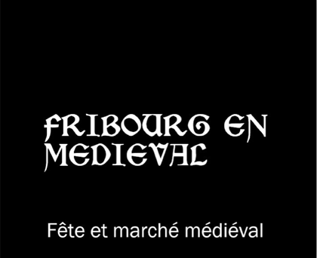
Formulaire parrainages et dons

Coordonnées :

Société : ...............................................................................................................................................................
Personne responsable : .....................................................................................................................................
Adresse : ..............................................................................................................................................................
..............................................................................................................................................................................
Téléphone : ................................................. Email : ...........................................................................................

□ OUI, c’est avec plaisir que nous engageons à soutenir Fribourg en médiéval, nous optons pour la formule suivante :

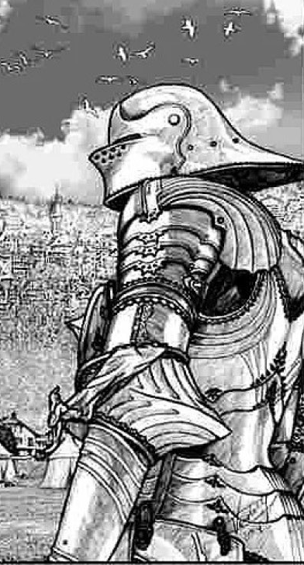
□ Montant : CHF...................................
BRONZ

□ Montant : CHF...................................
SILVER

□ Montant : CHF...................................
GOLD

□ Montant : CHF...................................
PLATINIUM

□ Montant : CHF...................................
DON

□

Autre (merci de détailler votre proposition) : .................................................................................
.................................................................................................................................................................
.................................................................................................................................................................

Date : ................................................................... Signature : ................................................................................

